1) Να λύσετε τις εξισώσεις: (μονάδες 1,1,2,3)

(α) 3χ(χ-5)=0 

(β) 2χ3 –18χ = 0 

(γ) 

(δ) 

2)Να αντιστοιχίσετε την κάθε εξίσωση της στήλης Α με μια πρόταση από τη στήλη Β

(μον.2)

|  |  |
| --- | --- |
| **Στήλη Α** | **Στήλη Β** |
| 2x2-3x+1=0 | Έχει δυο πραγματικές και άνισες ρίζες |
| X2+2x+5=0 | Έχει δυο πραγματικές και ίσες ρίζες |
| 9x2+6x+1=0 | Δεν έχει πραγματικές ρίζες |
| -x2+4x+4=0 |  |

3) Το άθροισμα των τετραγώνων δύο διαδοχικών ακεραίων είναι 41.Να βρείτε τους αριθμούς.

(μον.2)

4) Να λύσετε την εξίσωση -5χ2-13χ+6=0 (μον.2)

5) Να βρείτε το πεδίο ορισμού των πιο κάτω συναρτήσεων :

(β)

(γ)

(μον.1,5)

6) Να εξετάσετε αν η πιο κάτω συνάρτηση είναι άρτια ή περιττή και να δικαιολογήσετε την

απάντηση σας.

(μον.1)

7) Πιο κάτω φαίνονται οι γραφικές παραστάσεις συναρτήσεων. Ποιές από αυτές είναι

άρτιες ,ποιες περιττές ή τίποτα από τα δύο; Να αιτιολογήσετε την απάντηση σας.

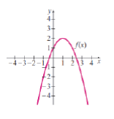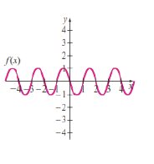(α) (β) (γ)

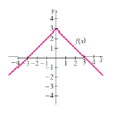

(μον.1,5)

8) Να βρείτε το **πεδίο ορισμού** και το **πεδίο τιμών** των συναρτήσεων, για τις γραφικές

παραστάσεις που δίνονται πιο κάτω.

(α) (β) (γ)

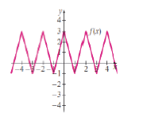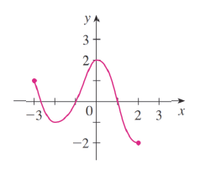

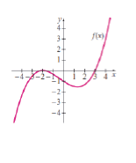

(μον.3)

1) Να λύσετε τις εξισώσεις: (μονάδες 1,1,2,3)

(α) 8χ(2-χ)=0 

(β) 3χ3 – 75χ = 0 

(γ) 



(δ) 

2) Να αντιστοιχίσετε την κάθε εξίσωση της στήλης Α με μια πρόταση από τη στήλη Β

|  |  |
| --- | --- |
| **Στήλη Α** | **Στήλη Β** |
| x2-5x+14=0 | Έχει δυο πραγματικές και άνισες ρίζες |
| 4X2-12x+9=0 | Έχει δυο πραγματικές και ίσες ρίζες |
| 2x2+x-28=0 | Δεν έχει πραγματικές ρίζες |
| 4x2-12x+7=0 |  |

(μον.2)

3) Το άθροισμα των τετραγώνων δύο διαδοχικών ακεραίων είναι 61.Να βρείτε τους αριθμούς.

(μον.2)

4) Να λύσετε την εξίσωση 2x2-3x+1=0

(μον.2)

5) Να βρείτε το πεδίο ορισμού των πιο κάτω συναρτήσεων : (μον.1,5)

(β)

(γ)

6) Να εξετάσετε αν η πιο κάτω συνάρτηση είναι άρτια ή περιττή και να δικαιολογήσετε την

απάντηση σας.

(μον.1)

 7) Πιο κάτω φαίνονται οι γραφικές παραστάσεις συναρτήσεων. Ποιές από αυτές είναι άρτιες, ποιες περιττές ή τίποτα από τα δύο; Να αιτιολογήσετε την απάντηση σας.

(α) (β) (γ)

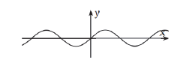

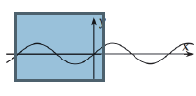

8

(μον.1,5)

8) Να βρείτε το **πεδίο ορισμού** και το **πεδίο τιμών** των συναρτήσεων, για τις γραφικές παραστάσεις που δίνονται πιο κάτω.

(α) (β) (γ)



(μον.3)